Geschichte 1981

Die 80er Jahre waren wohl die erfolgreichsten Jahre der Chormusik und ihrer Mitglieder. 63 aktive Sängerinnen und Sänger mit einem Durchschnittsalter von 48,6 Jahren, gehörten mit einem Monatsbeitrag von 3,00 DM dem Chor an. 31 Auftritte absolvierte der Verein, u.a. ein Auftritt zum 75- jährigen Jubiläum der SPD.
Geselliges Leben fand auf Tagesfahrten statt, Familientagen, Forellenfeten, Wandertage und Karnevalsveranstaltungen. Das 110-jährige Bestehen wurde mit einem Chorkonzert begangen, zu dem viele Ehrengäste und Chöre aus der Sängergruppe geladen waren. Anschließend wurde zum Tanz aufgespielt.
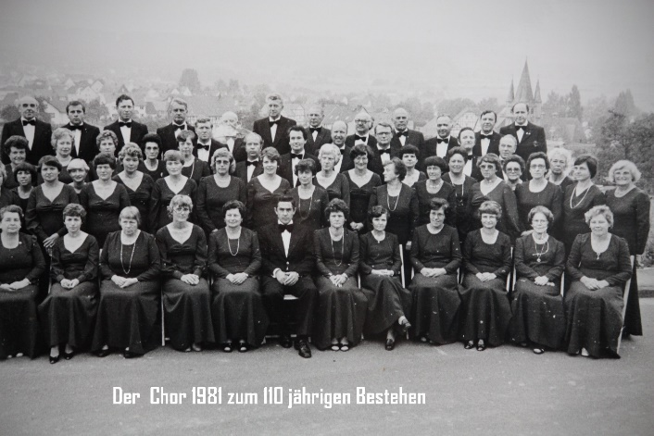
Der Chor beteiligt sich in diesen Jahren auch an Veranstaltungen der anderen Sparten im TSG. So wird an Tischtennisturnieren teilgenommen oder an Schießsportveranstaltungen. 1983 reisen 53 Teilnehmer mit einem Sonderzug zum Chorfest des „Deutschen Sängerbundes“ nach Hamburg. Hier standen viele Chorkonzerte auf dem Programm, aber auch der Besuch der sündigen Meile und dem Fischmarkt.
Eine Woche später nahm man am Heimatfest teil, an deren Umzug der Justizminister Dr. Herbert Günther, teilgenommen hat.
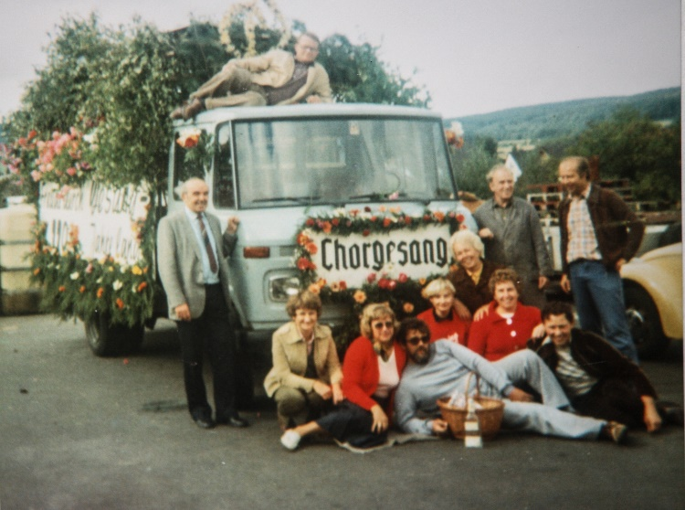
Bis 1985 wurden die Geschicke des Chores vom 1. Vorsitzenden Walter Ulwer bestimmt. In der Jahreshauptversammlung trat er nicht mehr zur Wahl an. Hilmar Werner führt fortan bis heute den Verein an. Eine erste wichtige Aufgabe war die Organisation eines deutsch-finnischen-Chorkonzertes in der evangelischen Kirche, mit dem „Männerchor Lapinlahti“ aus Finnland. Die Chorleitung hatte Gerhard Jäckel.
1986 treffen sich sieben Gruppen, die sich der Musik verschrieben haben im Dorfgemeinschaftshaus Eiterhagen und produzieren eine Langspielplatte.
6000 Besucher erlebten im gleichen Jahr auf dem Sensenstein 65 Chöre auf sieben Bühnen, die rund 400 Lieder vortrugen. Heute kaum noch vorstellbar. 2000 Sängerinnen und Sänger sangen zum Abschluss das „Hessenlied“.
Höhepunkt der 80er Jahre war die Chorreise nach Finnland, von der bis heute in höchsten Tönen gesprochen wird. Vom 21.-28. Mai 1987 fuhr der Chor auf Einladung „der Deutsch-Finnischen Gesellschaft“ nach Finnland. 48 aktive und 25 passive Mitglieder nahmen an der Reise teil.
Der erste Vortrag mit 20 Liedern fand auf der „Finnjet“ statt. Am Sonntag fand dann um 18 Uhr das Chorkonzert statt. Die unter Leitung von Gerhard Jäckel vorgetragenen Gesangsstücke fanden großen Applaus, der sich auch in den Artikeln der finnischen Zeitung wiederfand. Nach einem umfangreichen Freizeitprogramm erreichte der Chor am Donnerstag wieder die Heimat. Eine unvergessliche Zeit.

